Restaurer vos images BerryBoot

Partons du principe que vous avez fait votre backup depuis l'interface de berryboot. Ce dernier vous à donc proposer de copier votre image système sur support USB. Maintenant pour restaurer vos images rien de plus simple.
Sur un nouvelle carte SD formater en Fat ou Fat32, decomprésser à la racin de celle-ci les fichier BerryBoot. Démarrer votre RaspberryPi, au lancement de la fenêtre de config, valider vos parametres. 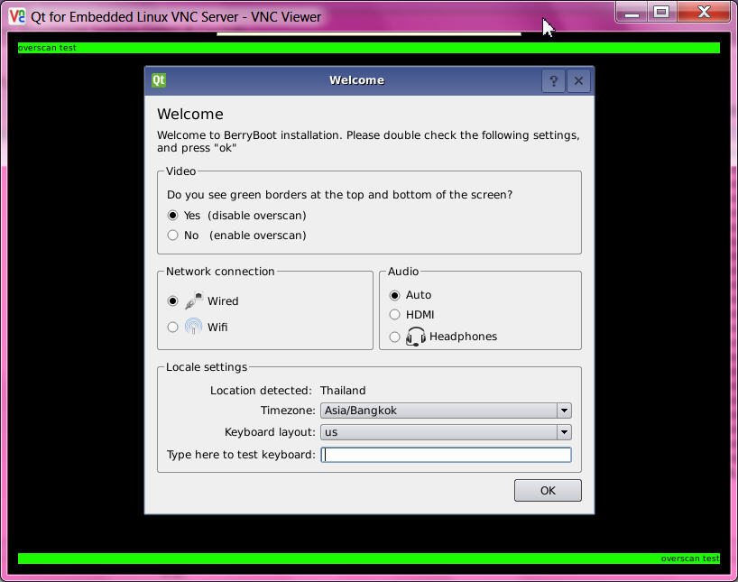
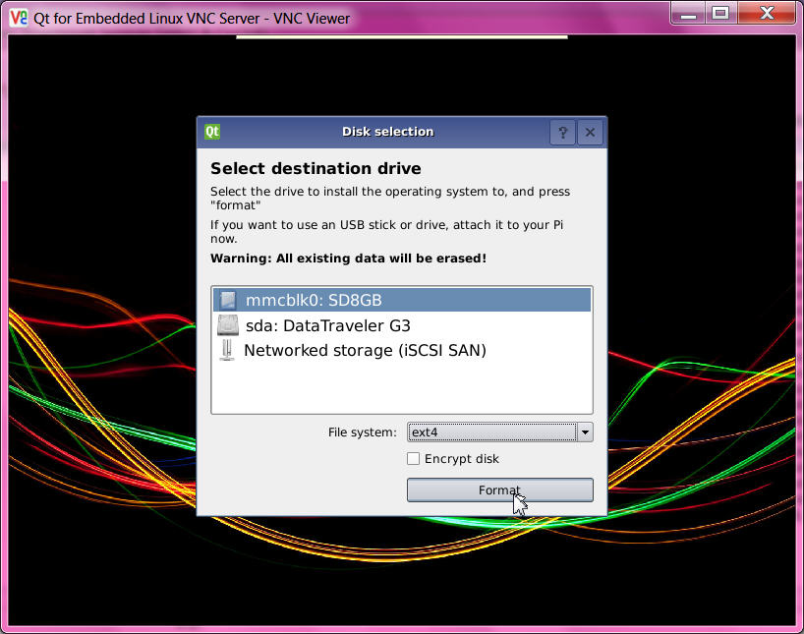
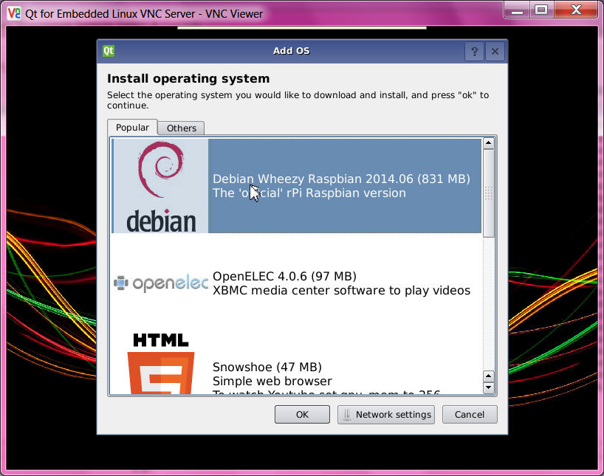
Arriver sur cette fenêtre valider “Cancel” Puis dans le menu editor de BerryBoot valider Add Os en restant appuyer 3 sec, un menu contextuel apparait et valider “Copy Os from USB stick” aura pour effet de restaurer vôtre sauvegarde sur votre carte SD.
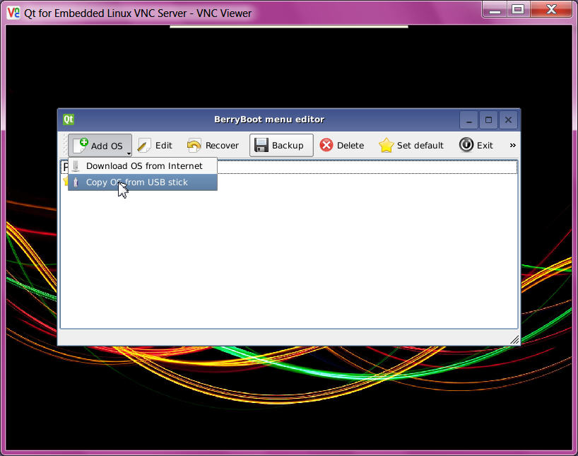
C'est un vrai gain de temps, comme pour la sauvegarde, la restauration se fait directement depuis le Raspberry. Plus besoin de prendre Win32DiskImager ou ApplePi Baker, enlever vôtre Micro SD pour faire des backups ou restaurations.
Une fois le process de restauration finit, sortir du menu editor puis selectionner votre Os à Démerrer. Enjoy!!

— sylvain 2020/02/22 17:39

